UBND THÀNH PHỐ HỒ CHÍ MINH | CỘNG HÒA XÃ HỘI CHỦ NGHĨA VIỆT NAM
TRƯỜNG CAO ĐẲNG LÝ TỰ TRỌNG  THÀNH PHỐ HỒ CHÍ MINH | Độc lập – Tự do – Hạnh phúc

BÀI VIẾT SÁNG KIẾN NĂM HỌC 2023 – 2024
Tên sáng kiến: Ứng dụng chuyển đổi số trong công tác giảm tỷ lệ bỏ học của sinh viên

SƠ LƯỢC LÝ LỊCH
- Họ tên:
- Sinh ngày, tháng, năm: Giới tính:
- Trình độ chuyên môn nghiệp vụ:
- Chức vụ, đơn vị công tác:

NỘI DUNG SÁNG KIẾN
- Phần mở đầu
  - Lời mở đầu/ Đặt vấn đề:
Hạn chế sinh viên bỏ học là vấn đề cấp thiết hiện nay tại các trường học, việc này nhằm đảm bảo sinh viên hoàn thành được mục tiêu học tập đề ra ban đầu. Để giải quyết vấn đề này, đã có rất nhiều những giải pháp về đổi mới phương pháp dạy học, đổi mới chương trình đào tạo, đổi mới phương pháp quản lý, áp dụng công nghệ,… Tuy nhiên, một hoạt động chưa được quan tâm đúng mức là công tác đánh giá, theo dõi thường xuyên nhằm phát hiện và ngăn ngừa những trường hợp có nguy cơ bỏ học ngay từ sớm.
  - Lý do, sự cần thiết chọn đề tài
Xuất phát từ thực tế hiện tượng sinh viên bỏ học đang là một vấn đề cấp bách ở Trường Cao đẳng Lý Tự Trọng TP.HCM. Dưới góc độ là giáo viên chủ nhiệm lớp, tôi thấy mình cần phải làm gì, làm thế nào để hạn chế việc bỏ học của sinh viên. Đây cũng chính là lý do tôi chọn đề tài “Ứng dụng chuyển đổi số trong công tác giảm tỷ lệ bỏ học của sinh viên” nhằm đề xuất những gợi ý cho các trường cao đẳng, đại học nói chung và trường Cao đẳng Lý Tự Trọng nói riêng một phương pháp xác định, cảnh báo sớm về tình trạng sinh viên có nguy cơ bỏ học.
  - Phạm vi và đối tượng đề tài/ Mục tiêu và tầm quan trọng
Phạm vi nghiên cứu: Tại trường Cao đẳng Lý Tự Trọng TP.HCM- giai đoạn tháng 1/2024 – 3/2024
Đối tượng nghiên cứu: Sinh viên trung cấp và sinh viên cao đẳng tại Trường cao đẳng Lý Tự Trọng Tp.HCM
- Phần nội dung
  - Cơ sở lý luận, cơ sở thực tiễn
Theo Adarlan (2014), giữ chân sinh viên được xác định như sau:
Giữ chân sinh viên = xác định sớm + can thiệp sớm, can thiệp tăng cường và can thiệp liên tục.
Xác định sớm: Không riêng giảng viên hay khoa chuyên môn, mà tất cả phòng ban chức năng cũng có trách nhiệm trong việc xác định càng sớm càng tốt những sinh viên có nguy cơ bỏ học
Can thiệp sớm: Phòng ban chức năng cần có quy trình giải quyết vấn đề “sinh viên bỏ học” Có thể yêu cầu sinh viên kí cam kết như cải thiện kết quả học tập, cũng như theo dõi thường xuyên sự tiến bộ của sinh viên.
Can thiệp tăng cường: Giảng viên gặp sinh viên thường xuyên và cung cấp thông tin thường xuyên cho sinh viên về mức độ tiến bộ của sinh viên.
Can thiệp liên tục: Tư vấn cho đến khi sinh viên không cần sự trợ giúp và duy trì việc cập nhật thông tin của sinh viên thường xuyên.
  - Thực trạng
- Kết quả phỏng vấn sâu tại trường Cao đẳng Lý Tự Trọng Tp.HCM
Tác giả thu được kết quả nghiên cứu như sau:


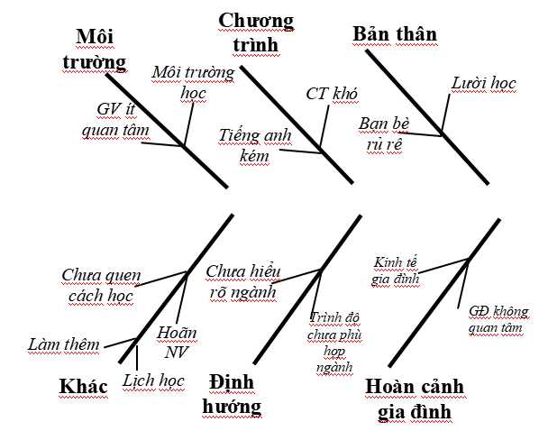
Hình 1: Biểu đồ nhân - quả thể hiện nguyên nhân sinh viên bỏ học
(Nguồn: Tác giả tổng kết từ phỏng vấn chuyên sâu)
- Kết quả khảo sát số liệu
Sau khi khảo sát số liệu, tác giả có thể biểu diễn nguyên nhân lên biểu đồ Pareto để xác định những nguyên nhân chính yếu tác động đến thực trạng bỏ học của sinh viên.
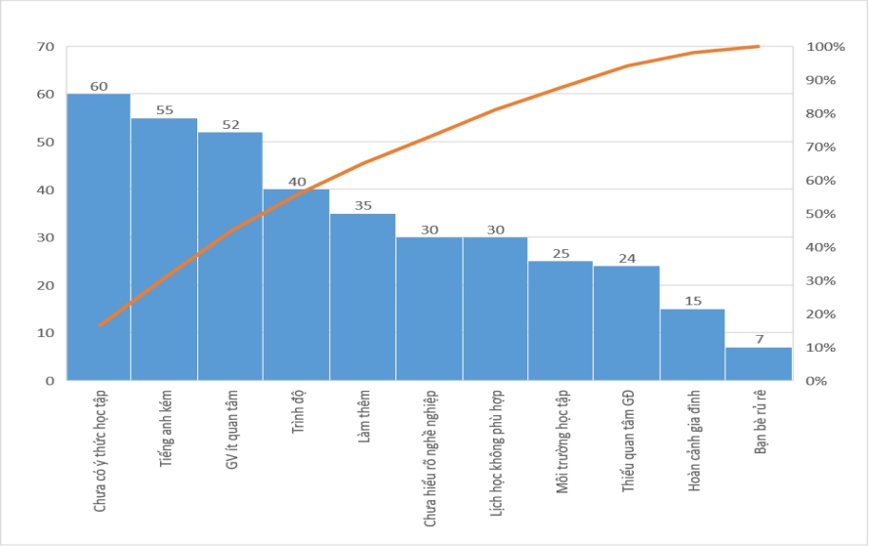
Hình 2: Biểu đồ Pareto thể hiện các nguyên nhân chính của việc sinh viên bỏ học (Nguồn: Tác giả tính toán)
Từ biểu đồ cần tập trung các vấn đề trọng tâm như ý thức học tập, bồi dưỡng tiếng Anh, quan tâm sinh viên nhiều hơn.
  - Đề xuất các giải pháp:
    - Nguyên nhân và giải pháp
Theo bản thân tôi, sinh viên nghỉ học do một số nguyên nhân sau đây và đề xuất một số giải pháp sau :
STT | NGUYÊN NHÂN | GIẢI PHÁP THÔNG THƯỜNG | GIẢI PHÁP CÓ ỨNG DỤNG CHUYỂN ĐỔI SỐ
1 | Chưa định hướng được nghề mình chọn nên khi vào học thấy không thích. Sinh viên (SV) không có động cơ học tập rõ ràng: học để làm gì? chưa ý thức được vai trò và trách nhiệm của mình trong học tập nên chưa tích cực học tập, các em chưa hình dung được vai trò của việc học trong tương lai, nhiều em không biết sau khi học xong sẽ làm gì, làm ở đâu? | Lãnh đạo khoa, Giáo viên chủ nhiệm (GVCN)/ Cố vấn học tập (CVHT) cần tư vấn, định hướng kỹ về nghề nghiệp cho SV hiểu ngay từ những buổi đầu tiên nhập học.  Tăng cường công tác giới thiệu việc làm, tổ chức các buổi tham quan doanh nghiệp phù hợp ngành nghề mà SV đang theo học để SV an tâm hơn trong quá trình học tập tại trường. | Ứng dụng những mô hình như MBTI, DICS,.. để tìm hiểu tâm lý, tính cách cũng như cách con người nhận thức thế giới xung quanh,... Từ đó sẽ định hướng nghề nghiệp phù hợp với năng lực và tính cách của các em.
2 | SV chưa có ý thức học tập | - Bản thân những sinh viên này đã có năng lực yếu kém, không thích đến trường nên nhà trường cần làm sao cho các em thích đến trường như cho các em đi thực tế, tổ chức những chương trình cho các em vui chơi. Đồng thời vận động gia đình khuyên nhủ các em đến trường, một bộ phận không kém phần quan trọng để ràng buộc các em đến trường là bộ phận giáo viên bộ môn và giáo viên chủ nhiệm.  - Đưa môn học kỹ năng học tập vào chương trình ngay từ những năm đầu học tập. | Đưa vào chương trình môn học những phần mềm vừa học vừa chơi. Ví dụ như việc học tiếng anh: GV có thể giới thiệu SV học trên phần mềm Duolingo, SV đạt được bao nhiêu “streak” thì đạt được cột điểm số 1 chẳng hạn.  Môn học thể dục, thì yêu cầu SV tải các app chạy bộ như “Strava” và cũng yêu cầu mức độ mà SV có thể đạt được.
3 | Do hoàn cảnh gia đình không đủ khả năng đi học | Để những SV này trở lại trường thì cần tạo điều kiện cho các em:  - Chính quyền địa phương cần có chính sách hỗ trợ những gia đình khó khăn có con em đi học như hỗ trợ vốn để phát triển kinh tế, có chính sách ưu đãi đặc biệt.  - Nhà trường đã xây dựng quĩ học bổng giúp đỡ học sinh nghèo. Tuy nhiên, nên có nhiều mức hỗ trợ khác nhau dựa trên thành tích học tập, thành tích giúp đỡ bạn như chương trình “đôi bạn cùng tiến”… | Ngân hàng số hiện tại cũng có những chương trình hỗ trợ sinh viên. Tuy nhiên, cần có sự hợp tác với nhà trường để đảm bảo quyền và lợi ích cho sinh viên. Ví dụ như SV khó khăn, nhưng học tốt thì có thể tích thêm điểm, tăng thêm độ uy tín tín dụng đối với ngân hàng. Từ đó, ngân hàng sẽ hỗ trợ theo từng mức khác nhau cho từng đối tượng sinh viên.
4 | Ở độ tuổi này, các em rất dễ bị lôi kéo, ham chơi, rất thích thể hiện cái tôi nên các em rất dễ bị cám dỗ và lao vào các cuộc ăn chơi dẫn đến việc nghỉ học thường xuyên và cuối cùng là bỏ học. | Cần có bộ phận hỗ trợ tư vấn tâm lý học đường/ tổ theo dõi đặc biệt nhằm kịp thời xử lý tình hình sinh viên. | Tạo kiot tư vấn học đường online. Định kỳ hàng tháng có thể mở các workshop online để truyền tải những nội dung hữu ích cho SV
5 | Trình độ của các em hầu hết là ở mức trung bình. Nếu các em không tiếp thu được bài, không hiểu bài, các em cảm thấy tiết học sẽ nặng nề. Từ đó các em đâm ra nản chí, nảy sinh ý nghĩ cúp học một buổi đi chơi thử. Nếu thầy/cô, cha mẹ không biết thì các em sẽ tiếp tục nghỉ thử lần thứ hai, thứ ba, dần dần thành nghỉ thiệt một tuần, nửa tháng… và từ đó các em sẽ rời xa lớp học, rời xa bạn bè và thầy cô. | Tại sao có những giờ học rất nhiều sinh viên bỏ tiết, nhưng có những giờ học sinh viên lại rất đông đủ?  Ngoài việc điểm danh là điều kiện tiên quyết để SV đến lớp thì một vấn đề rất quan trọng nữa là việc thầy cô bộ môn tổ chức lớp học như thế nào, quản lý SV ra sao để truyền cảm hứng học tập cho SV, tránh tình trạng SV đến lớp nhưng không tham gia vào bài học. Do đó:  - GV cần thiết kế lại giáo án/ giáo trình cho phù hợp với đối tượng SV mà hầu hết năng lực học tập ở mức trung bình.  - GV không nên quá đặt nặng chuyên môn mà quên đi giáo dục đạo đức lối sống, tinh thần kỷ luật.  - Khuyến khích SV học và tìm nguồn cảm hứng học tập từ bè bạn, một môn học có thể trở thành niềm say mê của SV khi được bạn bè tác động. Ngoài ra, GVCN có thể giúp đỡ SV của mình tham gia các nhóm tự học tập tại nhà với bạn bè, học nhóm tại thư viện.  - Nhà trường nên có những hình thức thưởng để các em phấn đấu hơn trong học tập. | Sử dụng AI vào thiết kế bài giảng, ứng dụng thực tế ảo vào trong bài học.
6 | Tiếng Anh kém | - Thành lập CLB tiếng anh từng khoa hay cả trường cho sinh viên.  - Mở những lớp miễn phí cho SV trình độ cơ bản nhất khoảng 1- 2 tháng (những SV mất gốc tiếng anh). | Ứng dụng các phầm mềm online/offline học tiếng anh phù hợp cho từng đối tượng SV sử dụng.
7 | Phần đông các em ở trong các gia đình không đầy đủ tình thương của ba hoặc mẹ, không ai quản lý nên ham chơi không lo học, thường xuyên gây mất trật tự trong lớp, nói tục, vô lễ với thầy cô, nói dối với thầy cô và bạn bè để tạo sự chú ý từ người khác. Hoặc cha mẹ lơ là trong việc quản lý, đôn đốc, nhắc nhở con em mình trong vấn đề học tập, điều này cũng tạo cho nguy cơ bỏ học của sinh viên tăng cao  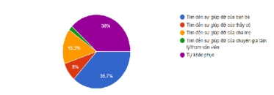  (Nguồn: Tác giả khảo sát tại trường CĐ Lý Tự Trọng TP.HCM) | Kết hợp với gia đình trên nhiều phương tiện khác nhau để có biện pháp xử lý kịp thời  Bộ phận tư vấn tâm lý cần quan tâm nhiều hơn đến những trường hợp này | Bộ phận tư vấn tâm lý vừa tư vấn trực tiếp vừa kết hợp công cụ trợ lý ảo để hỗ trợ.
8 | Sinh viên trong lớp không đoàn kết, hay chơi theo nhóm, bè phái, không hòa đồng và không hỗ trợ lẫn nhau trong vấn đề học tập, cuộc sống.  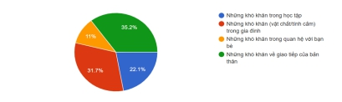  (Nguồn: Tác giả khảo sát tại trường CĐ Lý Tự Trọng TP.HCM) | Hiện tại, Đoàn thanh niên đang tạo được nhiều sân chơi lành mạnh và bổ ích cho sinh viên. Tuy nhiên, những hoạt động này mới thu hút được phần lớn các em SV chăm ngoan chỉ cần có điểm rèn luyện, chưa thật sự lôi cuốn những sinh viên còn lại tham gia. Nên tăng cường những hoạt động mang tính nhân văn, hay những chương trình truyền cảm hứng học tập từ những doanh nhân thành đạt vượt khó,… | Ngoài việc tổ chức các hoạt động trực tiếp cho sinh viên, cần tăng cường những hoạt động online, nhưng hoạt động giao lưu trực tuyến để đa dạng đối tượng sinh viên tham gia.
9 | Sinh viên đã quen với nề nếp cũ, cách học cũ, thầy cô giáo cũ. Nên khi bước vào trường Cao đẳng bắt đầu với chương trình học mới, thầy cô giáo mới,nội quy, quy chế mới, lớp học đông nên các em còn nhiều bỡ ngỡ. Dẫn đến một số em có sức học yếu lo sợ và có ý định bỏ học. | Phòng thanh tra chính trị HSSV cần thống kê số lượng sinh viên vắng hàng tuần nhằm nắm bắt đối tượng sinh viên có nguy cơ bỏ học. Đồng thời đưa ra các biện pháp nhằm ngăn chặn kịp thời. Nếu SV nghỉ học liên quan đến kiến thức cần chuyển ngay đến CVHT hay GV bộ môn để hỗ trợ SV | Việc thống kê này có thể dùng các phần mềm điểm danh như điểm danh bằng vân tay, điểm danh bằng cách nhận dạng khuôn mặt,…Có thể ứng dụng thiết bị điểm danh mà quý thầy cô khoa Điện – Điện tử đã nghiên cứu và giới thiệu sản phẩm trong buổi nghiên cứu khoa học cấp trường.
10 | Làm thêm nhiều | - Tìm hiểu lý do SV đi làm thêm:  + Để trang trải học phí  + Để có kinh nghiệm cho công viêc sau này  + Đi làm cho vui cùng bạn  ….  Từ đó sẽ có phương án hỗ trợ sinh viên tùy theo mục tiêu mà SV đi làm thêm.  Ví dụ như xây dựng quy định về việc làm thêm đúng chuyên ngành. Kết hợp việc làm thêm của sinh viên cũng như là môn học thực tập doanh nghiệp.
Ngoài ra, tác giả đề xuất thêm một giải pháp không kém phần quan trọng đó là ứng dụng mạng thần kinh nhân tạo (Neutral network) để dự đoán số lượng sinh viên bỏ học. Đây là một phần mềm dùng để dự đoán trong rất nhiều lĩnh vực và cho kết quả rất khả quan. Tác giả cũng đã ứng dụng mô hình này để dự đoán trong lĩnh vực mà tác giả nghiên cứu. Do đó, tác giả mạnh dạn đề xuất dùng mạng thần kinh nhân tạo và học máy để phân tích dữ liệu học tập, dữ liệu cá nhân của sinh viên, chất lượng giảng dạy,… từ đó hỗ trợ quá trình học tập cho sinh viên tốt hơn, tránh tình trạng bỏ học khá nhiều của sinh viên hiện nay.
    - Đề xuất quy trình kiểm soát tỉ lệ sinh viên bỏ học
Lược đồ thể hiện quy trình kiểm soát tỉ lệ sinh viên bỏ học được xây dựng như mô tả

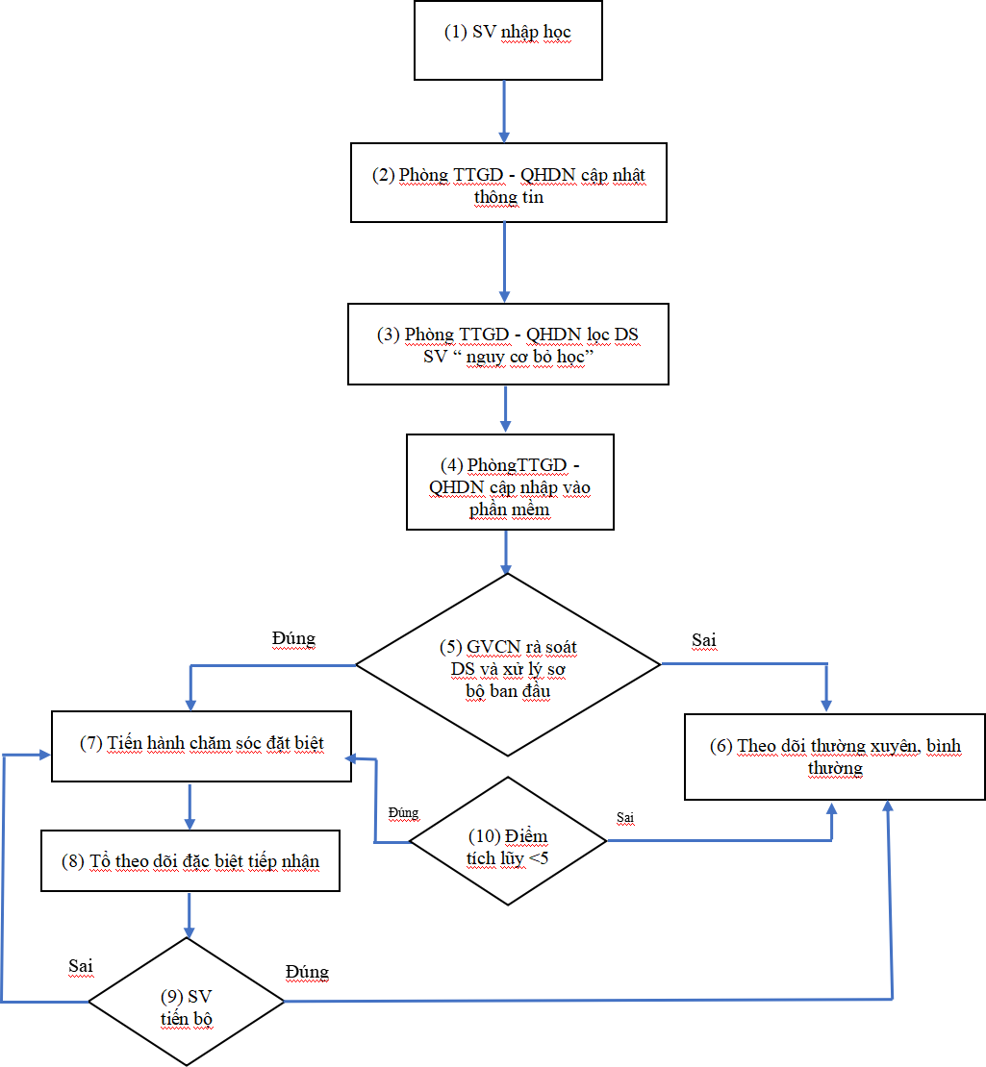

Hình 3: Lược đồ thể hiện tiến trình kiểm soát sinh viên bỏ học
(Nguồn: Tác giả đề xuất quy trình)
(1) Khi sinh viên nhập học: Đây là giai đoạn rất quan trọng. Vì giai đoạn này NV tư vấn sẽ tiếp xúc trực tiếp SV, tại đây NV có thể cập nhật được thông tin về SV như: SV đi học vì ba mẹ bắt buộc, vì học lực yếu, không thích ngành học nhưng vẫn phải học, tinh thần không được ổn định lắm, vì hoãn nghĩa vụ quân sự…Nhưng hiện tại khâu quan trọng này hầu như là SV tình nguyện của trường đang tham gia hỗ trợ.
(2) Phòng Thanh tra giáo dục – Quan hệ doanh nghiệp (TTGD-QHDN )cần thu thập thêm các thông tin về sinh viên như sở thích, mục tiêu học tập, mục tiêu trong cuộc sống, giải thưởng đã đạt được, năng khiếu sở trường,… trong những buổi sinh hoạt đầu khóa.
(3) Phòng TTGD-QHDN tìm ra sinh viên có nguy cơ bỏ học: Phòng TTGD-QHDN cập nhật theo từng lớp thể hiện toàn bộ thông tin của sinh viên lên tài khoản của CVHT, tài khoản của NV phòng TTGD-QHDN như điểm tiếng Anh, điểm xét tuyển, nền tảng gia đình, hoạt động ngoại khóa,...Sau khi cập nhật dữ liệu, Phòng TTGD-QHDN cần lọc ngay từng sinh viên có nguy cơ bỏ học.
(4) Cập nhật thông tin đặc biệt vào modul lớp , phân hệ “SV có nguy cơ bỏ học”
Phòng TTGD-QHDN cập nhật trên hệ thống phần mềm của trường, phân hệ “ SV có nguy cơ bỏ học” vào từng tài khoản GVCN
(5) GVCN bắt đầu rà soát với danh sách “SV có nguy cơ bỏ học” từ phòng TTGD-QHDN và tư vấn ban đầu (nếu có).
- Nếu sai: chuyển qua bước (6) và theo dõi thường xuyên, bình thường đối với SV này.
- Nếu đúng: chuyển qua bước (7) là tiến hành chăm sóc đặc biệt
(8) Tổ theo dõi đặc biệt tiếp nhận danh sách “ SV có nguy cơ nghỉ học” và thực hiện theo quy trình của tổ đề ra. Có thể yêu cầu sinh viên bắt buộc tham gia các buổi sinh hoạt học thuật, seminar do Bộ môn, Khoa tổ chức nhằm định hướng công tác tư tưởng thường xuyên cho sinh viên, hạn chế tình trạng mất phương hướng, chán nản và bỏ học. Theo đề xuất của tôi thì thành viên của tổ này phải có 1 chuyên viên tâm lý học đường.
(9) Sự tiến bộ của SV:
- Nếu tiến bộ chuyển qua bước (6): Sau khi hỗ trợ SV và SV có sự tiến bộ thì có thể chuyển sang danh sách theo dõi thường xuyên, bình thường.
- Nhưng nếu chưa tiến bộ thì vẫn tiếp tục ở bước (8): Nếu SV vẫn chưa có tiến bộ thì cần tiếp tục theo dõi và chuyển hướng tiếp cận khác hữu hiệu hơn.
(10) Nếu điểm tích lũy học kỳ dưới 5: Cuối mỗi học kỳ, GVCN cần lọc danh sách đối tượng SV này chuyển về Khoa chuyên môn và có hướng hỗ trợ SV về học tập và chuyển sang bước (7). Theo Jing Wang & Jonathan Shiveley (2009) thì GBA <=2.0, SV sẽ bắt đầu nguy cơ bỏ học.
- Ý nghĩa và hiệu quả của đề tài
Tính mới: Việc công nghệ hóa hoàn toàn trong công tác đánh giá, theo dõi thường xuyên nhằm phát hiện và ngăn ngừa những trường hợp có nguy cơ bỏ học ngay từ sớm chưa có tại Trường Cao đẳng Lý Tự Trọng TP.HCM.
Tính khoa học:
- Đề tài có trình bày sơ đồ quy trình thực hiện theo từng bước.
- Đề tài dựa trên số liệu khảo sát thực tế để đưa ra giải pháp phù hợp với thực tế.
- Đề tài đã trình bày cơ sở lý luận liên quan.
Tính hiệu quả: Chưa được thực hiện tại nên chưa đo lường được tỷ lệ bỏ học trong sinh viên của trường Cao đẳng Lý Tự Trọng Tp.HCM. Tuy nhiên, một số giải pháp đã được ứng dụng tại những đơn vị khác, những lĩnh vực khác đã cho thấy tính hiệu quả.
Khả năng ứng dụng của sáng kiến:
Sáng kiến này có thể được áp dụng ngay tại Trường cao đẳng Lý Tự Trọng TPHCM. Sau đó sẽ nhân rộng cho ngành như một phương pháp hữu hiệu trong việc nâng cao kỹ năng quản lý tài chính cá nhân trong sinh viên.
- Kết luận:
Như vậy để hỗ trợ tốt nhất nhằm giảm nguy cơ bỏ học từ sinh viên, ngoài những biện pháp đề xuất trên thì rất cần sự phối hợp giữa các phòng ban và khoa để đạt được hiệu quả cao nhất.
(1) Đối với lãnh đạo Khoa:
- Phân công những giáo viên có nhiều kinh nghiệm, nhiệt tình trong công tác tham gia làm GVCN/CVHT cho các lớp có nguy cơ nghỉ học nhiều. Lãnh đạo khoa thông qua phần mềm mà GVCN và tổ theo dõi đặt biệt cập nhật hàng ngàyđể biết được tình hình SV từng lớp và giải quyết những thắc mắc, khó khăn mà sinh viên gặp phải, không chờ đến hết học kỳ, hay kết thúc năm học.
- Thường xuyên duy trì công tác gặp gỡ đối thoại giữa SV với lãnh đạo khoa để nắm bắt tình hình tư tưởng, diễn biến trong SV, tiến hành giải quyết các nhu cầu chính đáng của SV. Đồng thời nêu gương những cựu sinh viên thành đạt để các em học hỏi và có niềm tin vào ngành nghề đang theo học trong những buổi đối thoại. Việc này nên tiến hành định kỳ hàng tháng.
- Phân tích kết quả học tập của sinh viên thuộc khoa mình quản lý, từ đó xác định các nguyên nhân đề xuất và thực hiện các giải pháp nâng cao chất lượng đào tạo.
(2) Đối với Giáo viên chủ nhiệm/ Cố vấn học tập:
- Cần tách rời chức năng của GVCN và CVHT để kết quả đạt được cao nhất với những lý do sau:
- Đối với GVCN: Là người đi sâu, đi sát với SV lớp mình nhất về tâm tư, nguyện vọng của các em trong quá trình học tập tại trường, nên không nhất thiết phải có chuyên môn cùng với ngành nghề của các em. Một GV/NV nên phụ trách một hoặc hai lớp, lúc đó GVCN mới có thể:
- Giải quyết kịp thời và thấu đáo các thắc mắc, khiếu nại, quyền và lợi ích chính đáng của SV.
- Duy trì phối hợp với gia đình để quản lý, giáo dục SV. Thường xuyên thông báo về cho gia đình quá trình tham gia học tập của SV.
- Bầu cán bộ quản lý lớp cho hợp lý, đủ tiêu chuẩn, đủ năng lực quản lý lớp. GVCN phải thường xuyên làm việc với thành phần này.
- Kết hợp với phòng thanh tra chính trị HSSV cập nhật số ngày nghỉ hàng tuần để có hướng chấn chỉnh.
- Liên hệ thường xuyên với giáo viên bộ môn để kịp thời nắm bắt thông tin. Liên hệ gia đình kịp thời để gia đình hỗ trợ giáo dục.
- Theo dõi và quản lý chặt các trường hợp đi làm thêm ngoài giờ, động viên và nhắc nhở các em đi làm thêm tránh gây ảnh hưởng đến việc học.
- Theo dõi và quản lý một số sinh viên mê chơi game, vào lớp thường có biểu hiện thiếu ngủ, hoặc thường hay ngủ quên dẫn đến nghỉ học.
- Giáo viên cần nắm vững về quá khứ, hoàn cảnh cụ thể từng em để lựa chọn phương pháp giáo dục thích hợp
- Đối với CVHT: Rất cần những GV có chuyên môn đúng chuyên ngành của SV để hỗ trợ kịp thời các vấn đề liên quan đến học tập cho SV.
- Có thể thành lập tổ CVHT trực thuộc trường hoặc trực thuộc khoa chuyên môn
- Hay lấy từ nguồn GV của khoa và phân công trực chuyên môn (có thể được tính giờ =1/2 giờ dạy thực tế hoặc một cách tính toán hợp lý khác)
Được tổ chức theo 2 phương án:
Thứ nhất, Trường/ Khoa có thể phân công CVHT trực thường xuyên để giải đáp cho Sinh viên những vấn đề liên quan đến chuyên ngành.
Thứ hai, Phân công 1 CVHT có thể quản lý chuyên môn 1 số lớp cùng chuyên ngành. Từ đó, CVHT có thể tổ chức chuyên đề cho các lớp, tổ chức học nhóm, tổ chức tham quan doanh nghiệp,….để tạo sự hứng thú cho SV trong quá trình học tập.
(3) Đối với phòng thanh tra giáo dục – Quan hệ doanh nghiệp
- Cần có phần mềm để hỗ trợ công tác điểm danh sinh viên.
- Nên giải quyết kịp thời các vấn đề mà hàng tuần được ghi lại trong sổ sinh hoạt chủ nhiệm. Đây là vấn đề rất quan trọng khi mà hàng tuần GVCN đều ghi nhận nguyện vọng, ý kiến của SV vào sổ. Tuy nhiên, trong thời gian qua vẫn chưa thấy hướng giải quyết vấn đề này. Hàng tuần GVCN nhận lại sổ nhưng thông tin của tuần trước đó vẫn chưa giải quyết. Theo đề xuất của tôi, việc này có thể GVCN cập nhật ngay vào phần mềm, vào module lớp mình và phòng TTGD-QHDN có thể cập nhật thông tin và truyền tải thông tin giải quyết đến GVCN một cách nhanh nhất.
(4) Đối với Đoàn thanh niên:
- Tổ chức các hoạt động phong trào thiết thực, bổ ích gắn với học tập và chuyên môn, tránh mang tính hình thức.
- Đoàn Thanh niên khoa nên liên hệ với Đoàn thanh niên của trường để thường xuyên tổ chức nhiều hơn nữa các hoạt động vui chơi bổ ích cho các em nhân dịp các ngày kỷ niệm như văn nghệ, các hoạt động thể thao, hội thảo, hoạt động từ thiện hay tình nguyện hè …
- Tổ chức các hoạt động vui chơi lành mạnh cho sinh viên như các CLB, hoạt động ngoại khóa, giáo dục pháp luật và các tệ nạn xã hội, sinh sản vị thành niên giáo dục giới tính.
(5) Đối với Giáo viên bộ môn:
- Ngoài việc giảng dạy, GV bộ môn cần quan tâm hơn đến tình hình học tập của SV, nếu có thể thì gần gũi, tìm hiểu tâm tư nguyện vọng của SV nhằm giải quyết kịp thời và thấu đáo.
- Đổi mới nội dung giảng dạy phù hợp với trình độ và ngành nghề, vận dụng kiến thức vào thực tiễn, luôn tự làm mới môn học mà mình phụ trách để cho SV mỗi ngày đến trường là một niềm vui. Ngoài ra, GV cũng nên lồng ghép thêm những kỹ năng mềm vào trong từng bài học.
- Luôn tạo điều kiện tốt nhất cho sinh viên, tạo điều kiện cho sinh viên kiểm tra bổ sung và cải thiện điểm trong những trường hợp hợp lý.
- Nắm bắt kịp thời các thông tin của sinh viên vi phạm nội quy để kịp thời điều chỉnh và liên hệ với GVCN kịp thời đối với các trường hợp có nguy cơ bị cấm thi.
(6) Đối với nhà trường
- Nhà trường cần có biện pháp hữu hiệu để nắm được thông tin chính xác về bản thân cũng như gia đình SV như viết sơ yếu lý lịch đầu năm để có thể liên lạc được một cách nhanh chóng và kịp thời nhất khi có sự cố cần đến sự hỗ trợ của gia đình SV.
- Ngoài ra, cần thiết lập ra biểu điểm thi đua về mặt chuyên cần giữa các lớp trong nhà trường và khen thưởng cũng như khiển trách kịp thời các lớp. Công việc này phải làm thường xuyên sẽ hạn chế đến mức thấp nhất việc nghỉ học của SV.
- Nên định hướng nghề nghiệp theo hướng cho các em hiểu để các em thích thú trong việc học và việc làm sau này.

Thành phố Hồ Chí Minh, ngày tháng năm 202…
XÁC NHẬN CỦA HỘI ĐỒNG NGƯỜI BÁO CÁO
SÁNG KIẾN

TÀI LIỆU THAM KHẢO
1. Adarlan (2014). Texas Community College Trustees' Impact on Student Graduation Rates, Doctoral dissertation, National American University.
2. Jing Wang & Jonathan Shiveley (2009), Impact of Extracurricular Activity on Student Academic Performance, Office of Institutional Research California State University, Sacramento

